 | 法務部行政執行署花蓮分署新聞稿  發稿日期：111年12月27日  發稿機關：法務部行政執行署花蓮分署  聯 絡 人：行政執行官賴怡君  連絡電話：03-834-8516

入主綠島不是夢 綠島下南寮段4筆土地待標
歡喜新年到，2023年首次聯合法拍日即將在112年1月3日(星期二)隆重登場，法務部行政執行署花蓮分署當天下午3時將拍賣「臺東縣綠島鄉下南寮段」共4筆持分完整土地，綠島全島只不過約15.09 平方公里，扣除國有土地，私有地更顯稀有，本次共拍賣4筆綠島鄉土地，已是特別變賣程序後減價拍賣(即俗稱第4拍)，機會難得，喜愛綠島藍天白雲及離島風情嗎?成為綠島土地所有權人絕非遙不可及的夢想，快上本分署拍賣網站查詢!
法拍不動產部分，「臺東縣綠島鄉下南寮段第527地號、第115地號、116地號、117地號土地」分為甲、乙二標拍賣，土地上無建物，位於下南寮段精華地段，已進入特別變賣程序後減價拍賣程序，甲標「下南寮段第527地號」面積233.50平方公尺，底價為36萬元;乙標為另三筆土地合併拍賣，底價為55萬元，拍賣網站上可點閱360度環景照片。此外，當日另有第3次拍賣「花蓮縣新城鄉興海段1048地號」土地乙筆(應有部分1/3)，土地位置良好，底價為105萬元，請有興趣的民眾別再錯過，詳情以拍賣公告為準。
動產部分，當日上午10點於花蓮縣警察局違規車輛保管場（地址：花蓮市民權八街 27 號）拍賣中華自用小客貨車輛乙台，本次為定有底價第2次拍賣;下午3時於本分署有太平洋電線電纜公司實體股票、豐譽聯合工程股份有限公司之實體股票拍賣。本分署當日下午2時30分至3時30分動產變賣物品玲瑯滿目，拼圖、積木玩具、茶具組、美髮用品、衝浪板及原民風剌繡包等查封物品，歡迎民眾來參觀選購，想了解更多拍賣訊息，請上花蓮分署拍賣網站查詢(https://www.tpkonsale.moj.gov.tw/)。
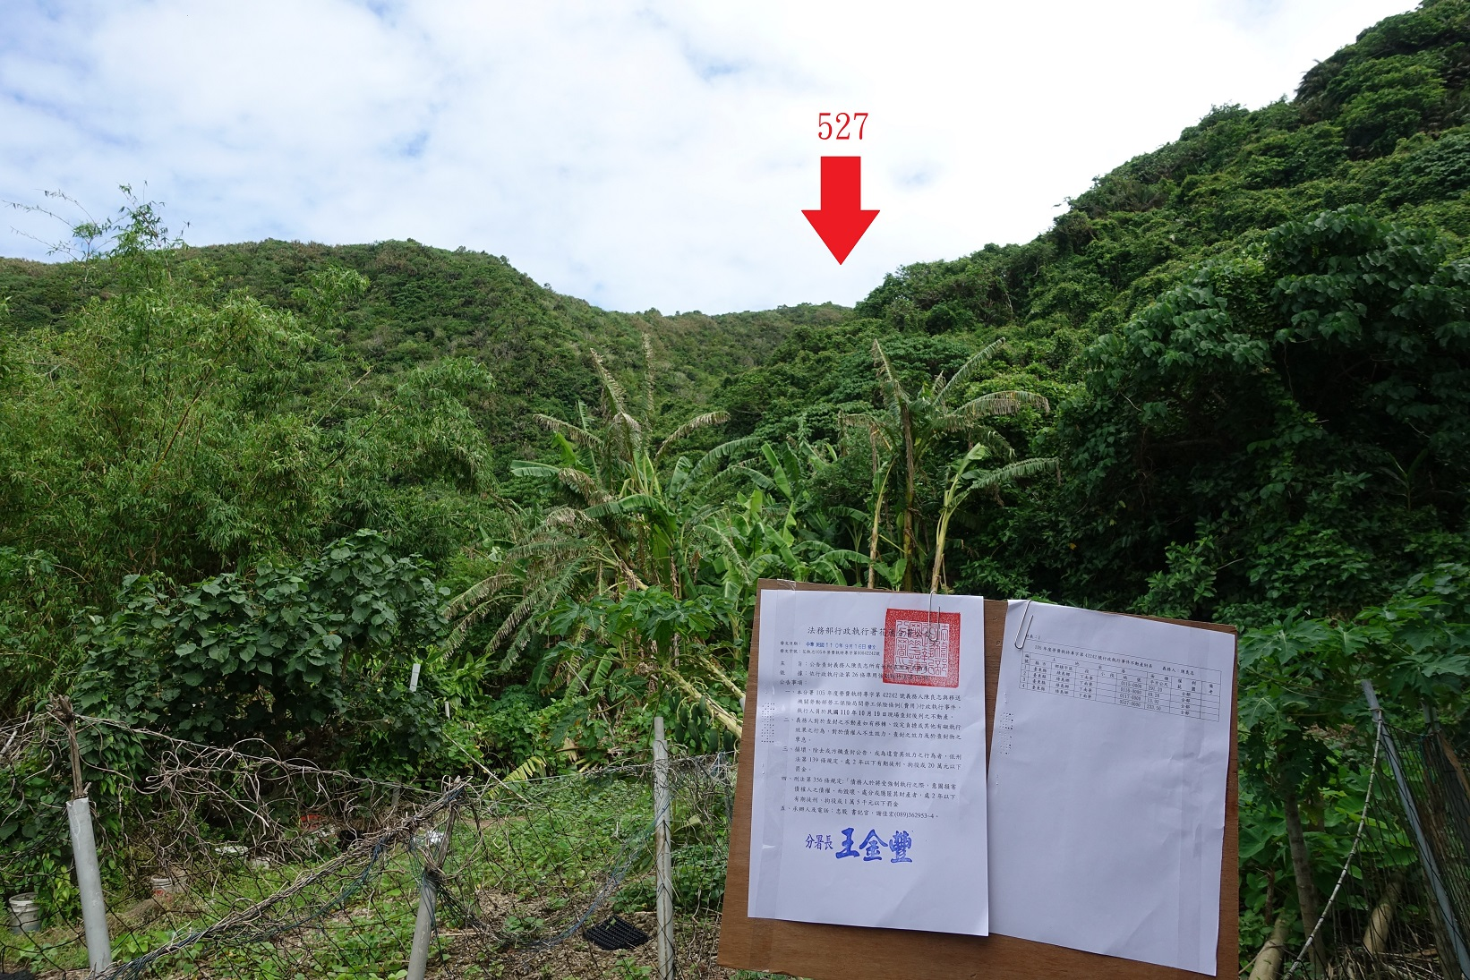
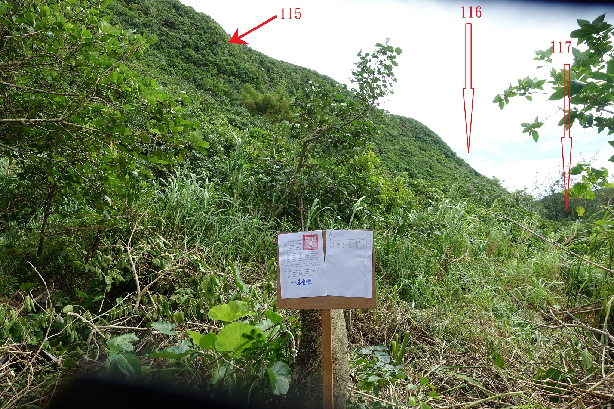
112年1月3日下午3時拍賣臺東縣綠島鄉下南寮段第527地號、第115地號、116地號、117地號共4筆土地

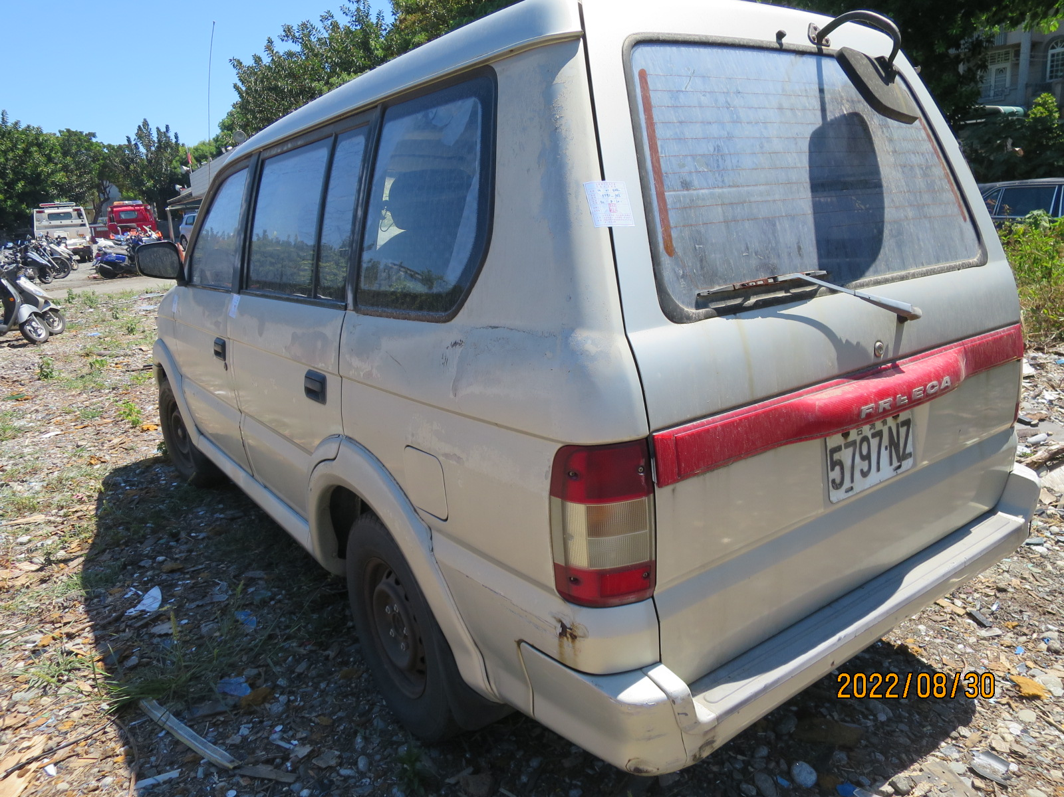
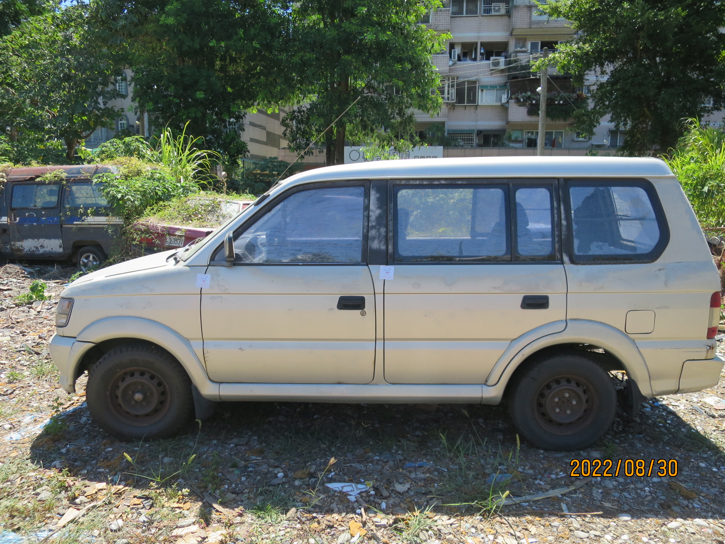
112年1月3日上午10時花蓮縣警察局違規車輛保管場拍賣汽車乙台

